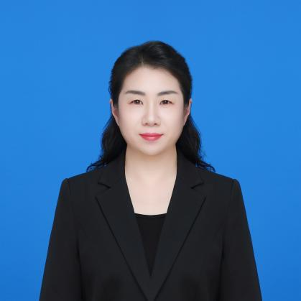

一、基本信息

· 姓名：韩红
· 职称：副教授
· 所属院系/单位：理学院数学系
· 学科专业：学科教学（数学）
· 研究方向：小波理论及其应用；高等数学教学研究；中学数学教学研究
· 联系方式：13512667299
· 邮箱：hanhong@jmsu.edu.cn
· 办公电话：8610892
· 办公室地址：1D05-313

---

二、教育背景与工作经历

· 教育背景：
· 2003–2006 哈尔滨理工大学，应用数学，硕士学位
· 1995–1999 东北林业大学，数学，学士学位
· 工作经历：
· 2009–至今 佳木斯大学，副教授
· 2004–2009 佳木斯大学，讲师
· 2000–2004 佳木斯大学，助教
· 1999–2000 佳木斯大学，见习
· 学术兼职：
· 佳木斯市数学学会理事

---

三、研究方向与学术成果

· 主要研究方向：
1. 小波理论及其应用：应用再生核理论研究小波变换像空间
2. 高等数学教学研究：高等数学教学模式的研究与实践
3. 中学数学教学研究：中学数学教学方法及其应用
· 代表性科研项目（近5年）：
1.OBE理念下大学数学课程教学改革模式的研究与实践（佳木斯大学教育教学改革研究项目） ，2021.6-2023.5，参与。
2. 基于学生自主学习的《高等数学》混合式教学模式研究与实践（黑龙江省高等教育教学改革研究项目），2023.03-2025.5，参与。
3.“教-学-评”一致性导向下的高中数学STEAM教学研究（佳木斯市教育科学“十四五”规划2024年度课题），2024.05-2026.5，主持
· 代表性学术成果（近5年）：
- 论文：
吕海濛，韩红.新旧教材立体几何部分例习题比较研究.经济师，2022，（5）：190-191,193
马鑫悦，韩红.关于数学衔接的问题与对策探讨.经济师，2022，（12）：222-223

杨文泉，韩红，方秀男.教育信息化背景下高等数学教育的创新发展路径探究.教育信息化论坛，2024，（7）：12-14
岳佳鑫，韩红.高中数学渗透跨学科理念研究.中学数学研究，2024，（4）：1-2
张春爽，韩红.基于UbD理论的高中数学教学设计——以《条件概率》为例.中学数学研究，2025，（2）：18-21
2. 著作：高等数学，清华大学出版社，2024。

---

四、研究生培养与教学情况

· 主讲课程：
· 本科生课程：《高等代数》《线性代数》《线性规划》《代数选讲》
· 研究生课程：《现代数学与中学数学》
· 培养理念：
强调研究生既要精通数学学科的核心知识与思想方法，把握中学数学知识的脉络，又要熟练运用教育教学理论指导实践；引导研究生在教学实践中发现问题、分析问题、解决问题，培育其教学实践能力与教育科研素养。尊重研究生的学术兴趣与发展方向，针对不同研究生的基础和特长，制定个性化培养方案，支持其在数学教学设计、解题研究、课程评价等细分领域深耕，实现差异化成长。在培养过程中渗透立德树人的根本任务，引导研究生理解数学教育的育人价值，树立科学的教育观与学生观，培养其热爱教育事业、严谨治学、勇于创新的专业品格。
· 指导学生情况：
· 已毕业硕士生4人，主要就业去向初高中数学教师。
· 在读硕士生6人数，当前研究课题：1.“教-学-评”一致性导向下的高中数学STEAM教学研究；2.学历案在高中数学教学中的应用研究。

---

五、招生要求与期望

· 招生专业：学科教学（数学）
· 对学生的期望：
· 专业基础要求：既具备过硬的数学学科知识，能吃透中学数学知识的内在逻辑与思想方法；又掌握教育学、心理学的基础理论，对数学教学有初步认知。
· 素质要求：有主动发现问题的意识，善于对教学现象进行思考和总结，具备基本的文献阅读、逻辑分析能力及一定的文字表达能力。对数学教育事业有浓厚兴趣和坚定的职业认同，具备踏实严谨的治学态度、积极主动的学习习惯和良好的团队协作意识，能够服从导师的学术指导，按时完成各项学习与研究任务。
· 欢迎真心热爱数学教育事业，沟通能力强，勤奋努力，能够积极配合导师的同学加入课题组。

